  Общество с ограниченной ответственностью  «Серафимовский опытный завод  автоматики и телемеханики»  www.sozait.ru |  | 452780, Республика Башкортостан Туймазинский р-н, с. Серафимовский  ул. Индустриальная, д.10  тел.: +7(34782) 26-949  факс: +7(34782) 26-800  e-mail: sozait@sozait.ru

Опросный лист на изготовление
блок-бокса аппаратурного ББА ______________
(модификация)
Наименование организации
Адрес организации
Контактный телефон, факс
E-mail
Должность
Фамилия, Имя, Отчество
Количество оборудования по опросному листу

№ п/п | Формулировка вопроса | Ответ
1. | Габаритные размеры  (указать на планировке) | длина, мм |  |  | ширина, мм |  |  | высота, мм
2. | Материалы укрытия:
2. | оцинкованный лист с утеплителем URSA
2. | сэндвич–панели
2. | сэндвич–панели при наличии вандалозащиты из стального листа, мм | 2 |  |  | 3 |  |  | другая
3. | Покрытие пола:
3. | стальной лист
3. | линолеум
3. | другое покрытие (указать)
4. | Толщина стен, мм | 50 |  |  | 80 |  |  | другая
5. | Климатическое исполнение  по ГОСТ 15150-69 | У |  |  | ХЛ |  |  | УХЛ
6. | Предельные значения температур окружающего воздуха при эксплуатации | tmax = ____ ºС  tmin = ____ ºС
7. | Требования к электрооборудованию (расположение указать на планировке)
7.1 | Общепромышленного исполнения
7.2 | Взрывозащищенного исполнения:
7.2.1 | класс взрывоопасной зоны
7.2.2 | необходимость установки газоанализатора (указать марку)
7.2.3 | необходимость пожарного извещателя (указать марку)
7.3 | Другие требования, необходимость установки дополнительного оборудования (указать на планировке)
7.4 | Диаметр и количество кабельных вводов (расположение кабельных вводов указать на планировке) | ∅ мм - ________ шт.  ∅ мм - ________ шт.  ∅ мм - ________ шт.
7.5 | Необходимость, расположение и размеры кабель-канала (указать на планировке)
8. | Требования к системе жизнеобеспечения:
8.1 | Наличие электроосвещения величиной (расположение светильников указать на планировке) | 100 лк |  |  |  | 200 лк
8.1.1 | светильники с лампами накаливания
8.1.2 | светильники с люминесцентными лампами
8.1.3 | размер, количество и расположение окон (указать на планировке)
8.1.4 | наличие внешнего освещения над входной дверью
8.2 | Наличие электроотопления (расположение электрообогревателей указать на планировке)
8.2.1 | температура внутри блок-бокса в зимний период | tmax = ____ ºС  tmin = ____ ºС
8.3 | Вентиляция помещения
8.3.1 | естественная
8.3.2 | принудительная (расположение вентилятора указать на планировке) | приточная
8.3.2 |  | вытяжная
8.3.2 |  | требуемая кратность воздухообмена _____/час
8.3.3 | необходимость регулирования температуры помещения при помощи вытяжного вентилятора в летний период, ºС | да |  |  |  | нет
8.3.3 |  | tmin
8.3.3 |  | tmax
9. | Сигнализация несанкционированного доступа | концевой выключатель  на двери |  |  |  | другой извещатель  (указать марку)
10. | Мачта для антенны (высота мачты, м)
11. | Требования к покраске и наружной отделке (основание, дверь, крыша, стены, фронтон, углы):
12. | Дополнительные требования:

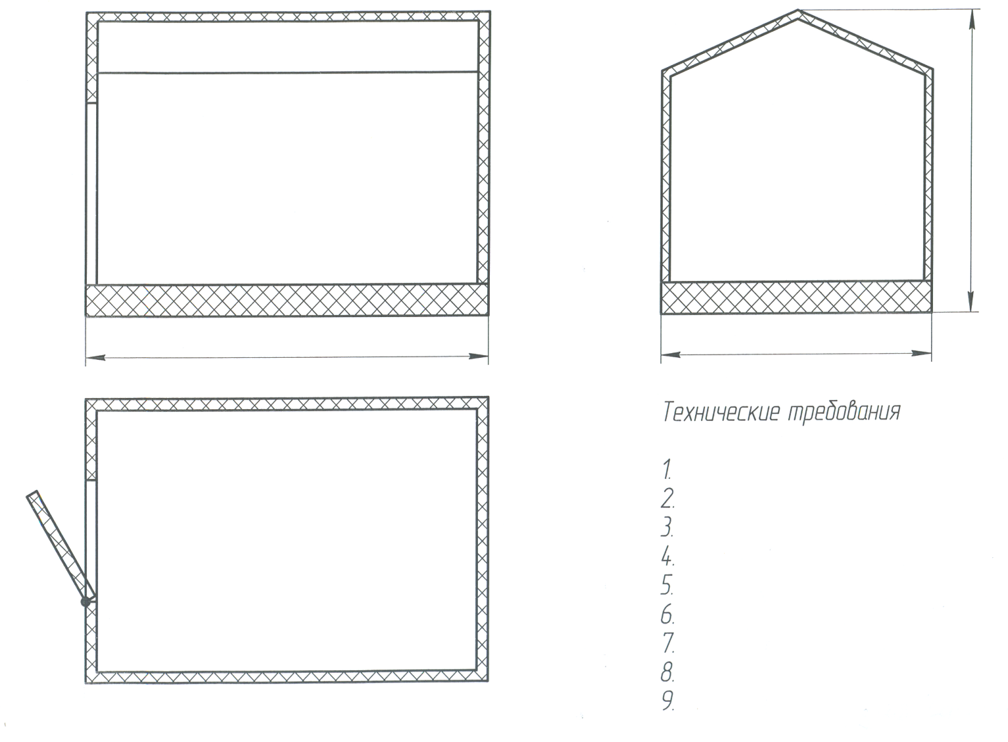
Планировка блок-бокса аппаратурного ББА
(изобразить согласно п. 1, 7, 7.3, 7.4, 7.5, 8.1, 8.1.3, 8.2, 8.3.2)

_______________ _________________________________________ _________________ ___________________
(должность) (фамилия имя отчество) (подпись) (дата)

_______________ _________________________________________ _________________ ___________________
(должность) (фамилия имя отчество) (подпись) (дата)

_______________ _________________________________________ _________________ ___________________
(должность) (фамилия имя отчество) (подпись) (дата)

